KARYA TULIS
Topik: Asosiasi (Algoritma Apriori)



Oleh:
Yahya Abdurrahman (L0122153)
Muhammad Al Furqon (L0122127)
Retno Pinka Pratiwi (L0122137)
Salsa Rizki Saputri (L0122147)

PRODI INFORMATIKA
FAKULTAS TEKNOLOGI INFORMASI DAN SAINS
UNIVERSITAS SEBELAS MARET
2025
BAB I
PENDAHULUAN

- Latar Belakang
Dalam era digital saat ini, data menjadi salah satu aset terpenting bagi suatu organisasi. Semakin banyak data yang tersedia, semakin besar pula kebutuhan untuk menganalisisnya guna menghasilkan informasi yang bernilai. Data mining merupakan proses menggali informasi atau pola dari data yang besar. Salah satu metode dalam data mining adalah association rule mining atau algoritma asosiasi, yang bertujuan untuk menemukan hubungan antar item dalam kumpulan data.

Algoritma Apriori merupakan salah satu algoritma paling populer dalam analisis asosiasi. Algoritma ini mampu menemukan aturan seperti “Jika konsumen membeli roti, maka kemungkinan besar juga membeli susu”. Analisis ini sering digunakan pada market basket analysis, sistem rekomendasi produk, dan pengoptimalan strategi pemasaran.
- Rumusan Masalah
Adapun rumusan masalah dalam karya tulis ini adalah:
  - Apa yang dimaksud dengan algoritma asosiasi (Apriori)?
  - Bagaimana perbedaan algoritma asosiasi dengan algoritma pada topik data mining lainnya?
  - Apa kelebihan dan kekurangan algoritma Apriori?
  - Bagaimana implementasi algoritma Apriori dalam proses data mining?
- Manfaat Penlitian
Penelitian ini diharapkan memberikan manfaat:
  - Akademis: Menambah wawasan mengenai metode asosiasi pada data mining.
  - Praktis: Memberikan pemahaman tentang penerapan algoritma Apriori dalam dunia bisnis.
  - Teknis: Menjadi referensi implementasi algoritma Apriori menggunakan Python.

BAB II
TINJAUAN PUSTAKA

- Data Mining
Menurut Han dan Kamber (2012), data mining adalah proses menemukan pola yang menarik dan pengetahuan dari data dalam jumlah besar. Teknik ini mencakup klasifikasi, prediksi, klastering, asosiasi, estimasi, dan lainnya.
- Algoritma Asosiasi (Association Rule Mining)
Algoritma asosiasi bertujuan untuk menemukan hubungan antar item dalam suatu dataset. Aturan asosiasi biasanya berbentuk:
“Jika A maka B, dengan ukuran Support, Confidence, dan Lift”
- Support : Frekuensi kemunculan kombinasi item.
- Confidence : Seberapa yakin bahwa jika A terjadi maka B juga terjadi.
- Lift : Seberapa kuat korelasi antara A dan B.
- Algoritma Apriori
Apriori diperkenalkan oleh Agrawal dan Srikant (1994). Algoritma ini bekerja melalui pendekatan iteratif (bottom-up) dengan menggunakan prinsip apriori bahwa subset dari itemset yang sering muncul juga harus sering muncul.
Tahapan:
- Menentukan nilai support minimum.
- Menentukan frequent itemset.
- Membentuk association rules berdasarkan confidence dan lift.
- Perbandingan dengan Algoritma Data Mining Lain
Topik | Tujuan | Kesimpulan Perbandingan
Estimasi | Memprediksi nilai numerik | Apriori tidak memprediksi nilai
Prediksi | Memprediksi berdasarkan variabel input | Asosiasi tidak melakukan prediksi langsung
Klastering | Mengelompokkan data | Asosiasi mencari keterkaitan item
Klasifikasi | Mengelompokkan berdasarkan label | Apriori tidak menggunakan label atau target

- Contoh Aplikasi
- Market basket analysis
- Sistem rekomendasi produk (e-commerce)
- Analisis pola pembelian
- Strategi cross-selling dan upselling
- Analisis fraud transaksi.

BAB III
METODOLOGI PENELITIAN

- Jenis Penelitian
Penelitian ini menggunakan pendekatan eksperimen kuantitatif dengan metode data mining untuk menemukan pola asosiasi antar produk menggunakan algoritma Apriori. Tujuan utamanya adalah untuk mengidentifikasi hubungan pembelian barang yang sering terjadi secara bersamaan.
- Dataset Penelitian
Dataset yang digunakan adalah "Groceries Dataset" yang diunduh dari platform Kaggle. Dataset ini berisi data transaksi penjualan produk di supermarket, dalam bentuk daftar item yang dibeli oleh pelanggan pada satu transaksi.
- Jumlah transaksi : 9.835 transaksi
- Jumlah item unik : Lebih dari 160 jenis produk
- Jenis data : Transaksi dalam format basket (keranjang belanja)
- Teknik Pengolahan Data
Tahapan:
- Import dataset
Data transaksi dibaca dari CSV yang diunduh dari Kaggle. Misal:
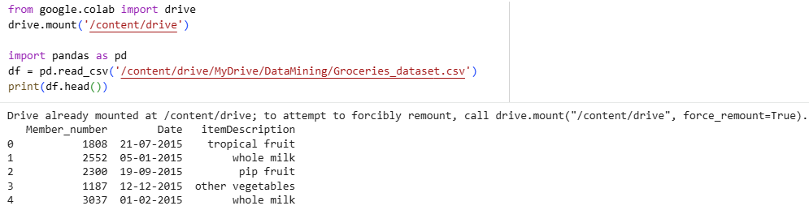
- Transformasi data mejadi daftar transaksi
Data memiliki kolom Member_number, Date, dan itemDescription. Kita perlu mengelompokkan item berdasarkan Member_number dan Date agar membentuk satu transaksi penuh.
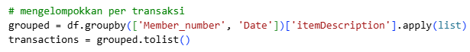
- Encoding transaksi
Gunakan TransactionEncoder dari mlxtend untuk mengubah daftar transaksi menjadi format biner (True/False per item).
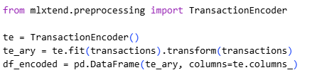
- Menjalankan Apriori dan membuat rules
Di sini saya pilih min_support = 0.01 (1%) sebagai contoh, dan min_threshold = 0.3 untuk confidence. Nilai ini bisa disesuaikan menurut analisis.
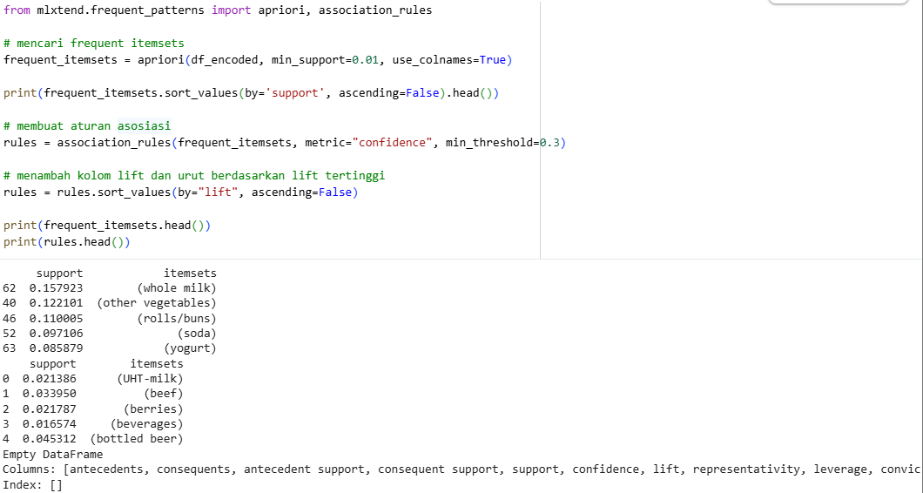
- Algoritma Apriori
Algoritma Apriori bekerja secara iteratif untuk menemukan kombinasi item yang sering muncul berdasarkan nilai support. Kemudian dilanjutkan dengan proses pembentukan aturan asosiasi (association rules) berdasarkan confidence dan lift.
- Parameter Algoritma
Parameter | Nilai | Keterangan
Min_support | 0.01 | Minimal kemunculan item
Min_treshold (confidence) | 0.3 | Minimal kepercayaan aturan
Metric | Confidence | Parameter utama dalam pembentukan aturan
Lift | Digunakan untuk mengukur kekuatan hubungan

BAB IV
HASIL DAN KESIMPULAN

- Hasil Analisis Frequent Itemsets
Hasil menunjukkan item-item dengan kemunculan tertinggi sebagai berikut:
Itemset | Support
(bottled beer) | 0.0453
(beef) | 0.0339
(berries) | 0.0218
(UHT-milk) | 0.0213
(beverages) | 0.0166

Interpretasi:
- “bottled beer” adalah item yang paling sering dibeli (4,53%)
- Diikuti oleh “beef” (3,39%) dan “berries” (2,17%)
- Produk-produk tersebut memiliki potensi tinggi dalam strategi pemasaran
- Hasil Assosiation Rules
Kode implementasi:
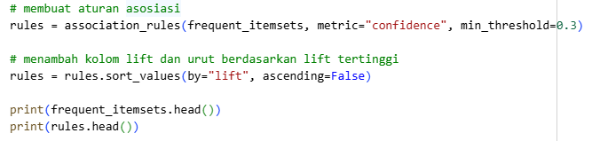
Hasil: DataFrame aturan asosiasi kosong (no rules found)
Artinya, tidak ada kombinasi item yang memenuhi syarat confidence ≥ 0,3 berdasarkan dataset dan threshold yang digunakan.
- Analisis Penyebab
Beberapa kemungkinan alasan tidak ditemukannya aturan asosiasi:

- Nilai confidence terlalu tinggi (0,3 atau 30%)
- Dataset bersifat acak dan transaksi tidak saling berkaitan kuat
- Mayoritas transaksi hanya berisi satu produk atau variasi pembelian tinggi
- Kesimpulan
- Algoritma Apriori berhasil menemukan frequent itemset, dengan “bottled beer” sebagai produk paling sering muncul.
- Tidak ditemukan aturan asosiasi antar produk karena tidak ada kombinasi yang memiliki confidence ≥ 0,3.
- Hal ini menunjukkan bahwa pelanggan cenderung membeli produk secara individual atau kombinasi pembelian tidak konsisten.
- Analisis bisa lebih optimal dengan:
  - Menurunkan nilai threshold,
  - Menggunakan algoritma lain seperti FP-Growth, atau
  - Memanfaatkan market segment analysis.

DAFTAR PUSTAKA

- Agrawal, R., & Srikant, R. (1994). Fast Algorithms for Mining Association Rules. IBM Research.
- Han, J., Kamber, M., & Pei, J. (2012). Data Mining: Concepts and Techniques. Morgan Kaufmann.
- Kantardzic, M. (2011). Data Mining: Concepts, Models, Methods, and Algorithms. John Wiley & Sons.
- Kaggle. (2024). Groceries Dataset. Retrieved from https://kaggle.com

